暮らしを楽しむデイサービス
かえで便り①

生まれた年の年末から数えで2歳になる年始にかけて、暮らしを楽しむデイサービス「かえで」では、さまざまな暮らしの楽しみを展開しました。
クリスマスにはクリスマスケーキとクリスマスプレゼント。
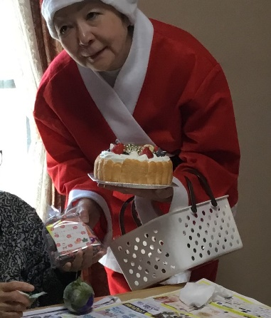
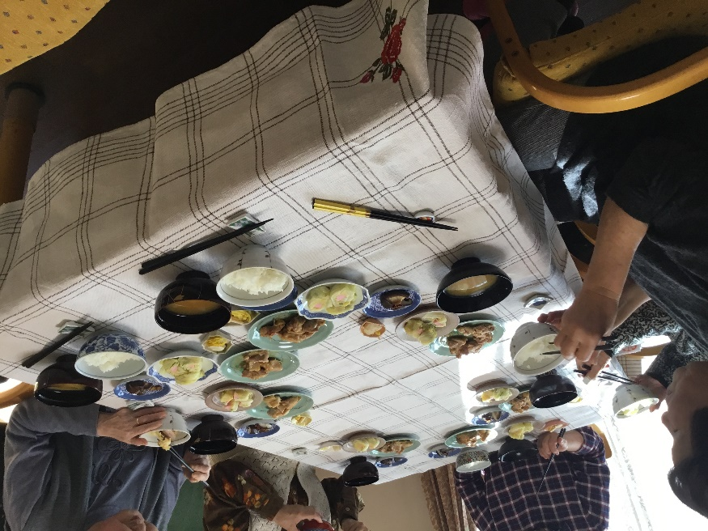
お正月には利用日ではなくても、1人住まいの方をお招きして、お屠蘇、おせち料理、お雑煮で新しい年を祝いました。

お昼は鶏がテーマ。おやつはクリスマスケーキとささやかなプレゼントでクリスマスをお祝いしました。

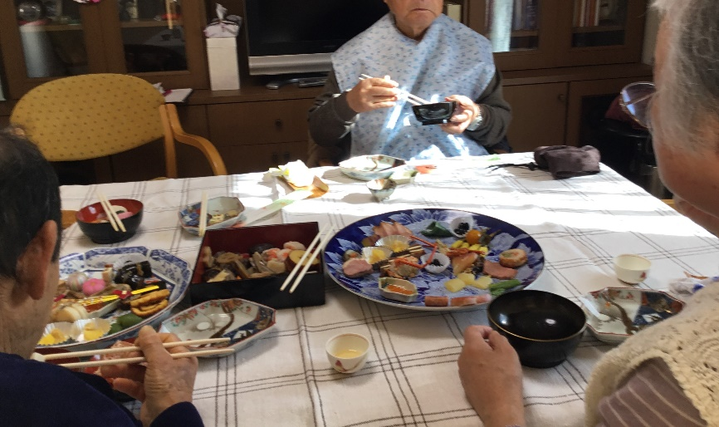
まず、お屠蘇で「おめでとう」のご挨拶。博多のレストランから取り寄せたおせち料理と職員手作りの煮物。そして、旧家からいただいた蓋つきお椀でお雑煮を召し上がっていただ
きました。

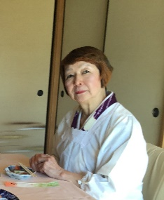

暮らしを楽しむデイサービス「かえで」 平成31年1月吉日
〒400-0306南アルプス市小笠原128 TEL：055-267-7660 FAX：055-267-8244
お気軽にお問い合わせください

